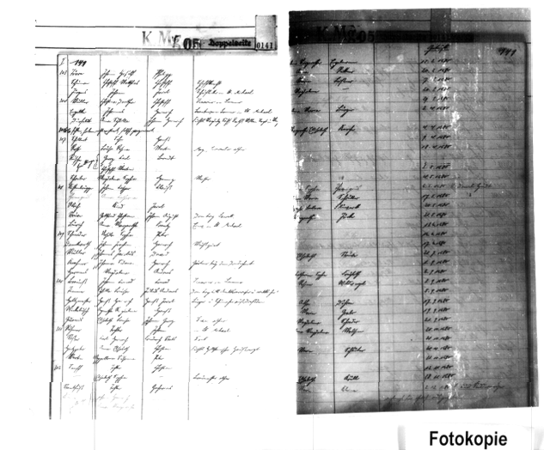

Kirchenbuch Magdeburg – Dom – 1680 ARCHION-Bild 20 in Taufen 1656 - 1810, alphabetisches Verzeichnis;
gesamte Seite und Ausschnittsvergrößerungen.
Anmerkung KJK: die Qualität der Magdeburger ARCHION-Digitalisate bzw. ihrer Vorlagen ist teilweise miserabel.

Abschrift:
„Rost Louisa Rosina (Vorname des Vaters) Martin Mag(ister, KJK) Conrector allhier, (Taufdatum:) 9.4.1680“.

